CENTRO PAULA SOUZA

DESENVOLVIMENTO DE SISTEMAS

CARLOS HETIEL PINHEIRO SILVA

**ATIVIDADE 5.1**

SÂO PAULO – SP

2020

EXERCICIO 1

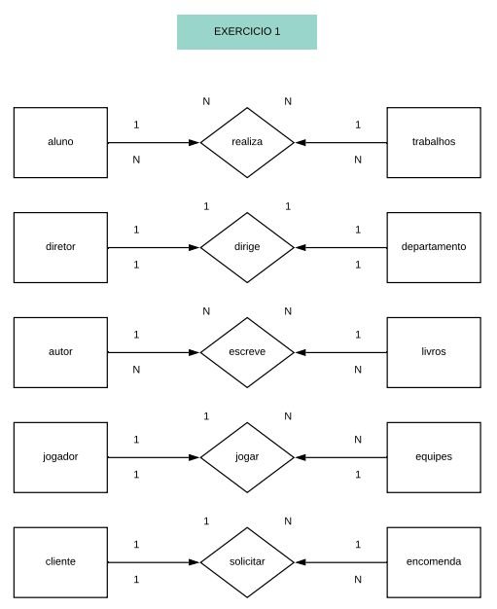

EXERCICIO 2

1. Um berçário deseja informatizar suas operações. Quando um bebê nasce, algumas informações são armazenadas sobre ele, tais como: nome, data do nascimento, peso do nascimento, altura, a mãe deste bebê e o médico que fez seu parto. Para as mães, o berçário também deseja manter um controle, guardando informações como: nome, endereço, telefone e data de nascimento. Para os médicos, é importante saber: CRM, nome, telefone celular e especialidade.
2. Berçário, bebê, mãe e médico.
3. Mãe --------- Bebê

Médico --------- Berçário

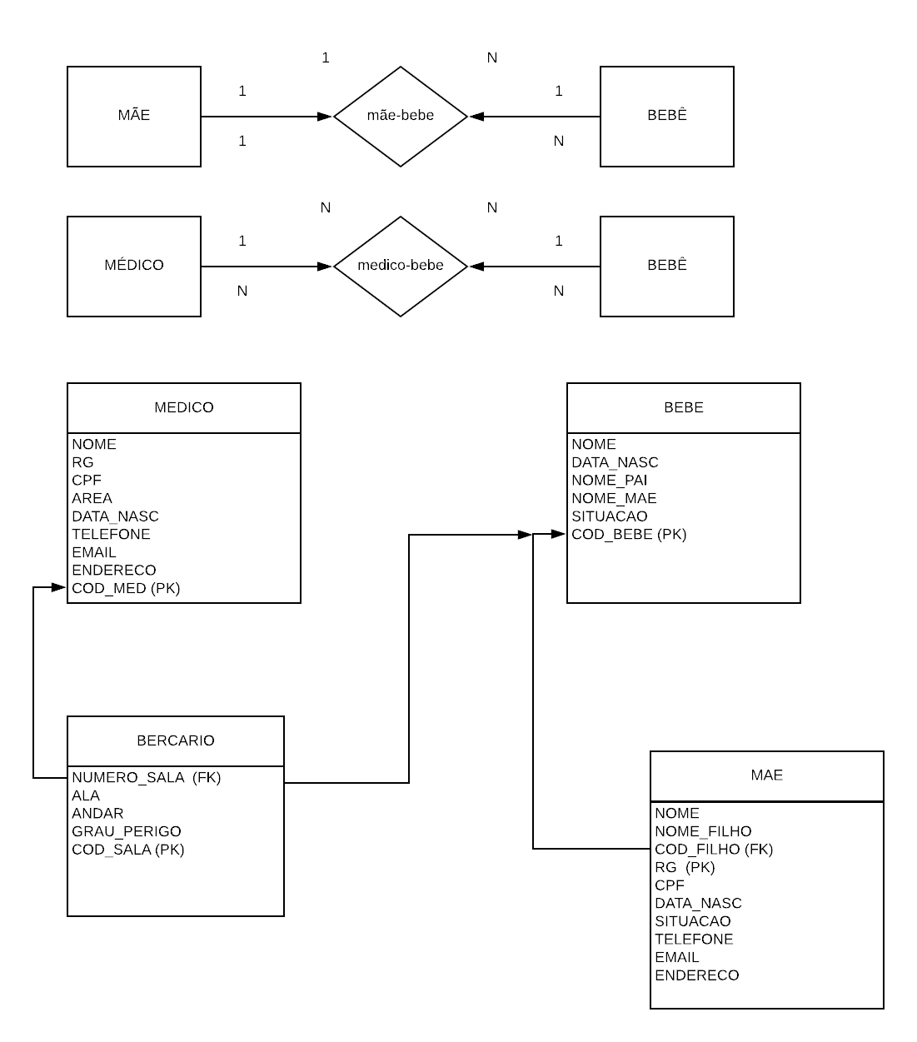

EXERCICIO 3

1. Uma floricultura deseja informatizar suas operações. Inicialmente, deseja manter um cadastro de todos os seus clientes, mantendo informações como: RG, nome, telefone e endereço. Deseja também manter um cadastro contendo informações sobre os produtos que vende, tais como: nome do produto, tipo (flor, vaso, planta,...), preço e quantidade em estoque. Quando um cliente faz uma compra, a mesma é armazenada, mantendo informação sobre o cliente que fez a compra, a data da compra, o valor total e os produtos comprados.
2. Floricultura, clientes e produtos
3. Cliente ----- Pedido

Pedido----- Produto

1. 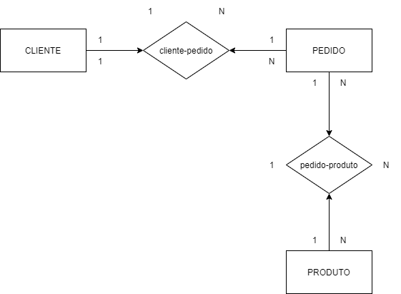

EXERCICIO 4

1. Uma Escola tem várias turmas. Uma turma tem vários professores, sendo que um professor pode ministrar aulas em mais de uma turma. Uma turma tem sempre aulas na mesma sala, mas uma sala pode estar associada a várias turmas (com horários diferentes).
2. Escola, turma, professores, aulas, sala

3-

* Turma ----- Sala
* Turma ----- Professores
* Professores ----- Turma

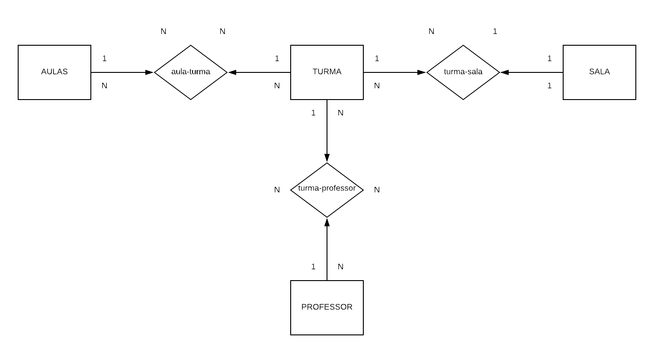 4-